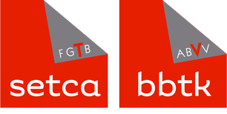

Cahier de revendication
pour les négociations 2023-2024 CP 336

1. Pouvoir d'achat
- Prime pouvoir d'achat

2. Mécanisme d'indexation
- Introduction d'un mécanisme d'indexation automatique
- Compensation de la perte due au décalage entre l'augmentation sectorielle et l'inflation réelle en 2021-2022

3. Barème sectoriel
- Finalisation de la classification des emplois dans la convention collective et introduction d'un barème minimum
- Augmentation proportionnelle des salaires minimums sectoriels

4. Formation
- Droit individuel à 5 jours de formation par an
- Définition uniforme de la formation

5. Crédit temps et emplois fin de carrière
- Maximiser les possibilités sectorielles du crédit-temps et des emplois fin de carrière

6. RCC
- Maximiser les possibilités sectorielles

7. Mobilité
- CCT pour les frais de transport (transport privé et remboursement à 100 % des transports publics)
- Adapter l'indemnité vélo en fonction de la CCT 164

8. Délégation syndicale
- CCT sur la procédure de constitution, les pouvoirs et le statut de la délégation syndicale

9. Prime syndicale

